Planprogram för bostäder
riktade till äldre och personer med funktionsnedsättning

En beskrivning av nuläget, den demografiska utmaningen och övergripande planeringen för om- och nybyggnationer 2023–2032

Antagen av kommunfullmäktige XXXX-XX-XX

Innehåll
Bakgrund 2
Uppbyggnad 2
Boendeformer för äldre 3
Vård- och omsorgsboende 3
Seniorboende 3
Trygghetsboende 3
Boende för personer med funktionshinder 4
Demografi i Falu kommun 5
Befolkningen i Falun 5
Demografisk utmaning 5
Demografin och funktionshinderområdet. 8
Behovs- och kapacitetsanalys 10
Vård- och omsorgsboende 10
Bostäder inom funktionshinderområdet 10
Seniorboende och Trygghetsboende 11
Omvärldsbevakning och utvecklingsarbete 11
Slutsatser och diskussion 13
Principer för planering och byggnation av boende för äldre och personer med funktionsnedsättning. 14

Bakgrund
Agenda 2030 belyser vikten av hållbar stadsutveckling, som både omfattar ett hållbart byggande och en hållbar planering av bostäder. Falu kommuns vision ”Ett större Falun” poängterar vikten av en plats för alla. Falun har en ambition och beredskap för att fortsätta att växa.
Bra bostäder och boendemiljöer är en grund för välfärd och utveckling i en kommun. Varje kommun är skyldig att planera för bostadsförsörjningen i syfte att skapa förutsättningar för alla att leva i goda bostäder. Varje mandatperiod antar därför Kommunfullmäktige riktlinjer för bostadsförsörjningen genom bostadsprogrammet.
Ett mål i bostadsprogrammet är att tillgodose äldres och personer med funktionshinders individuella och skiftande behov av trygga, tillgängliga, attraktiva och hållbara boendeformer. Planprogram för äldres och personer med funktionshinders boende är en del av bostadsprogrammet som följer och beaktar den demografiska utvecklingen, beräkna, analysera och förutse behovet av bostäder medborgare med särskilda behov.
De framtida utbyggnader som behövs kommer successivt att läggas in i kommunens budget och bostadsprogrammets utbyggnadsplan.

Uppbyggnad
Planeringen är uppdelad i två delar med;
- Planprogram för bostäder för äldre och personer med funktionshinder är en beskrivning av behovsutvecklingen och antas av kommunfullmäktige varje mandatperiod.
- Boendeplan för vård- och omsorgsboende för äldre och särskilt boende för yngre enligt socialtjänstlagen samt bostäder med särskild service enligt LSS och som beslutas och följs upp fortlöpande av omvårdnadsnämnden.

Boendeformer för äldre
I Falun finns 3 huvudsakliga boendeformer som riktar sig till kommunens seniora medborgare. Dessa benämns seniorboende, trygghetsboende och vård- och omsorgsboende. Seniorboende och trygghetsboende tillhör den öppna bostadsmarknaden medan vård- och omsorgsboende ges efter en behovsprövning och beslut enligt socialtjänstlagen.

Vård- och omsorgsboende
På ett vård- och omsorgsboende bor personer som har stora behov av stöd och hjälp. Det är kommunens biståndshandläggare som utreder och beslutar om behov av vård- och omsorgsboende finns. På ett vård- och omsorgsboende finns omvårdnadspersonal på plats under dygnets alla timmar och det finns tillgång till hälso- och sjukvårdsinsatser på plats. Alla lägenheter inom vård och omsorgsboenden i Falun hyrs ut via omvårdnadsförvaltningen. Vid tre enheter bedrivs verksamheten i boendet av en upphandlad utförare. Läs mer om varje vård- och omsorgsboende i bilaga 3.
Om endast den ena partnern i en parrelation har behov av att bo på ett vård- och omsorgsboende inträder parboendeprincipen, som ger partner rätt att fortsätta att bo tillsammans. Antingen i en gemensam lägenhet eller i varsin lägenhet i samma byggnad.

Seniorboende
I ett seniorboende bor personer som i regel är 65 år och äldre, utan hemmaboende barn. På ett seniorboende finns gemensamhetslokal i byggnaden. För att flytta till ett seniorboende ställer sig medborgaren i bostadskö på öppna marknaden eller köper en bostadsrättslägenhet. Läs mer om seniorboenden i Falun i bilaga 1.

Trygghetsboende
I ett trygghetsboende bor personer som är 65år och äldre som är för friska för vård- och omsorgsboende men som vill ha en mer trygg och social samvaro än vad de kan få i sitt nuvarande hem. Det finns tillgång till en gemensamhetslokal i byggnaden. Där anordnas aktiviteter vid träffpunkten vissa dagar i veckan. För att flytta till ett trygghetsboende ställer sig medborgaren i bostadskö på öppna marknaden. Läs mer om trygghetsboenden i Falun i bilaga 2.
Kommunen anser att seniorboende och trygghetsboendet är främjande och förebyggande och kan bidra till att skjuta upp behovet av vård- och omsorgsboende för många. Redan 2011 så beslutad kommunfullmäktige om principiella riktlinjer för etablering av trygghetsboenden. Dessa principiella riktlinjer innebär bland annat att omvårdnadsnämnden ska tillskjutas medel vid etablering av trygghetsboende för att tillhandahålla aktiviteter och gemenskapsfrämjande insatser.
Det finns en stor efterfrågan av trygghetsboenden enligt pensionärsorganisationerna i Falu kommun och kommunen välkomnar en mångfald av aktörer på trygghetsboendemarknaden.

Boende för personer med funktionshinder
De bostäder som finns i Falun och som riktar sig till personer med funktionshinder finns idag inom omvårdnadsnämndens verksamheter.
På den öppna bostadsmarknaden finns inte tillräckligt med anpassade bostäder. Det får förväntas successivt tillgodoses genom att den nyproduktion som görs producerar allt mera tillgängliga bostäder.
Inom omvårdnadsnämndens verksamheter finns bostäder med särskild service enligt LSS, Lagen om stöd till vissa funktionshindrade, som ges till dem som tillhör personkretsarna och bedöms har rätt till insatsen. Bostad med särskild service finns i tre olika varianter; servicebostad, gruppbostad och särskilt anpassad bostad. Den sistnämnda förekommer i dagsläget inte i Falun. Läs mer om bostäder med särskild service i Falun i bilaga 4.
För personer med psykisk funktionsnedsättning finns särskilt boende som ges med stöd av socialtjänstlagen. Läs mer om dessa bostäder i bilaga 5.

Demografi i Falu kommun

Befolkningen i Falun
2022 hade Falu kommun 59 818 invånare. Falu kommun är till ytan en stor kommun som består av både tätorter och landsbygd. En tredjedel av invånarna i kommunen är bosatta utanför stadskärnan. I översiktsplanen FalunBorlänge lyfts serviceorterna Bjursås, Grycksbo, Enviken, Svärdsjö, Sundborn och Vika fram som viktiga nav för olika typer av samhällsservice.

Demografisk utmaning
Nationellt sett kommer Sveriges äldre invånare att öka markant från år 2022 och fram till 2034 då yngre seniorer övergår till äldre seniorer i kombination med att medellivslängden ökar. Aktuellt underlag visar att medellivslängden kommer att fortsätta att öka och 2057 kommer en fjärdedel av befolkningen att i Falun att vara 65år eller äldre. Den så kallade ”försörjningsbördan” kommer att öka då äldre som inte är yrkesverksamma blir fler i förhållande till yrkesverksamma. Sammantaget innebär befolkningens åldrande störst utmaning för vård- och omsorgssektorn under perioden 2023–2035 för att sedan plana ut något innan den 2047 tar ny sats mot 2060. Generellt innebär den en utmaning för att klara av att bemanna alla typer av verksamhet inom omvårdnadsnämndens ansvarsområde.
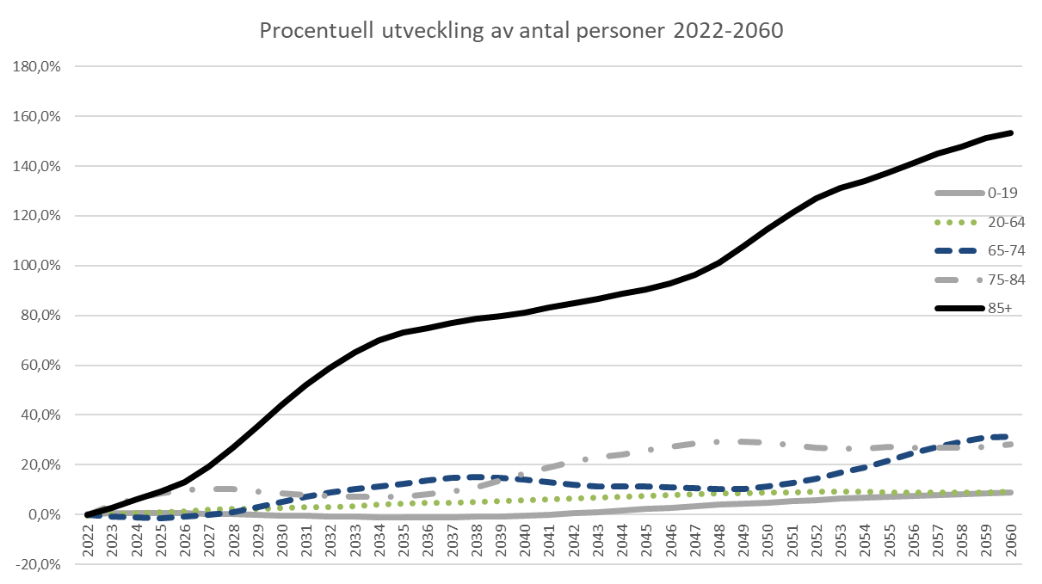
De medborgare som föddes på 40-talet övergår inom en snar framtid till äldre seniorer (80 år och äldre). De som tar del av omvårdnadsförvaltningens insatser är företrädesvis 80 år och äldre. På vård- och omsorgsboende är 77% av de boende 80 år och äldre.
Rådande pandemi har påverkat Faluns äldre befolkning i liten utsträckning. Minskningen utgör 0,2–1%. Nedan diagram visar ökningen av medborgare 80 år och äldre fördelat på centrala Falun och serviceorterna.
Det vanligaste är att seniorer flyttar inom kommungränsen, från landsbygd till Faluns centrala delar. Utbudet av tillgängliga lägenheter och närhet till samhällsservice är förstås starkt påverkande faktorer. Om det fanns fler lägenheter på landsbygden i form av seniorboende och trygghetsboenden är det inte osannolikt att fler skulle välja att bo kvar i sin invanda boendemiljö.
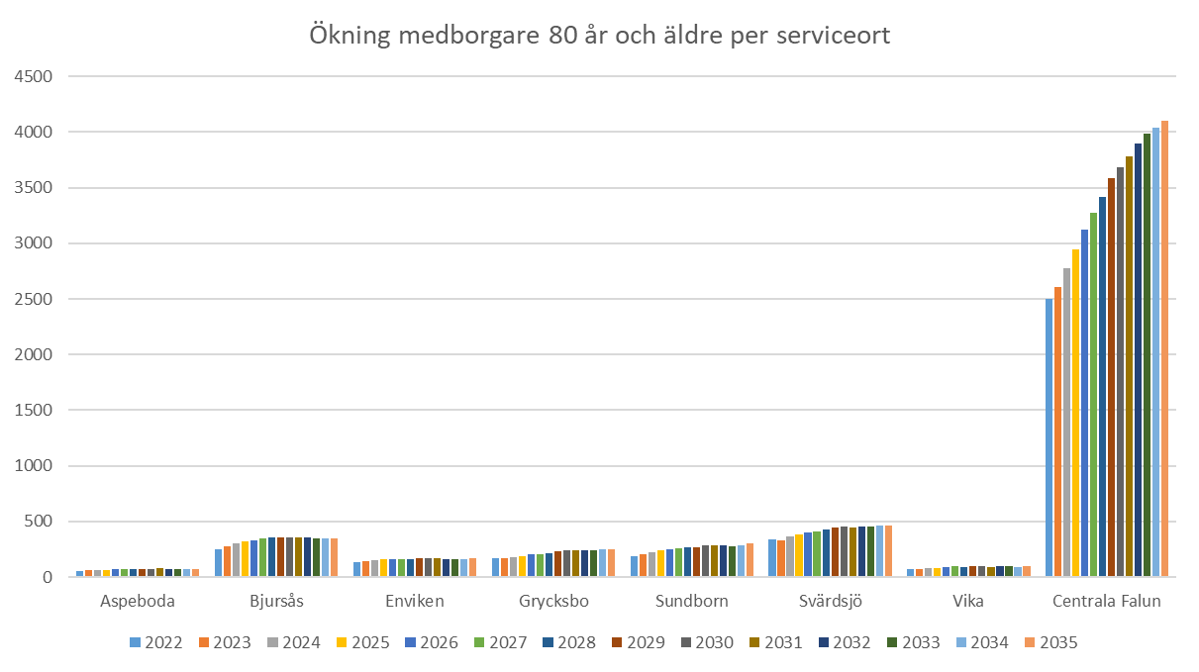
Det har dock visat sig vara svårt att få i gång en större rörelse på bostadsmarknaden på landsbygden där äldre lämnar sina villor och flyttar till lägenheter i närmiljön och villorna övertas av barnfamiljer. Ofta nämns äldres ekonomi som en hindrande faktor då en lägenhet upplevs som mycket dyrare än den redan betalda villan. I Svärdsjö togs ett initiativ till att bygga seniorbostäder av två privata aktörer som nu avstannat eller avslutats då det stora intresse som kunde påvisas initialt avtagit när det börjat bli dags att bestämma sig för att gå med eller avstå. Att byta bostad är ofta ett svårt steg att och då inte bara av ekonomiska skäl utan också på grund av både den psykiska, fysiska och sociala ansträngning som det innebär. Beslutet blir inte sällan att skjuta upp beslutet.
I Bjursås, Grycksbo och Svärdsjö finns en demografisk utveckling som över tid innebär behov av utbyggnad av vård- och omsorgsboende. Se vidare bedömning under kapitlet om behovs och kapacitetsanalys. Det innebär också att dessa vård- och omsorgsboende ska bemannas och då krävs en successiv påfyllnad av yngre medborgare på dessa orter.
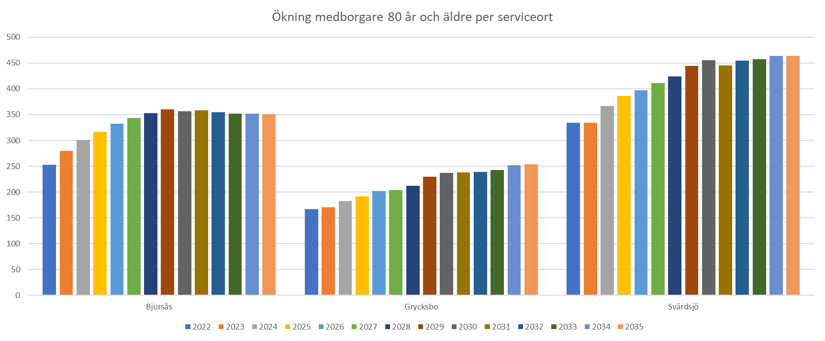
Vård- och omsorgsboende finns på samtliga serviceorter (där Danholn räknas som en del av Sundborn) förutom i Vika, där ökningen av äldre inte kommer att bli stor. I nuläget är antalet vård- och omsorgsboendeplatser fördelat enligt nedan i olika områden i Falun. För närmare granskning av ovanstående diagram hänvisas till bilagorna 12 och 13.
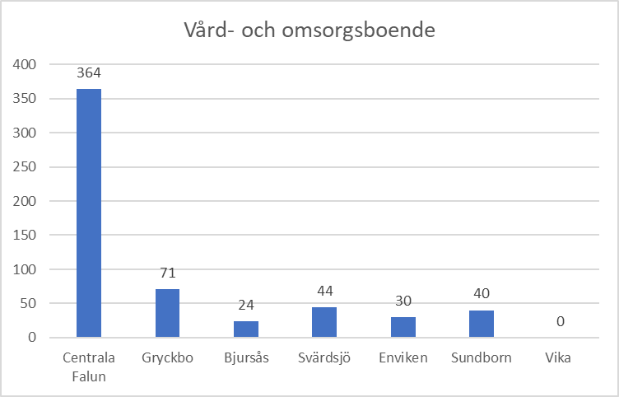
Utifrån hur fördelningen av lägenheter inom vård- och omsorgsboende ser ut idag så är det framför allt i Bjursås antalet lägenheter behöver utökas i närtid.
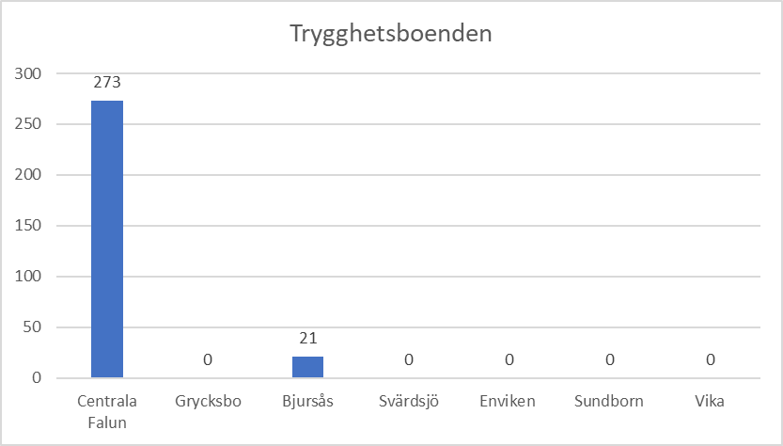
Utifrån nuvarande utbud och den demografiska utvecklingen borde det finnas utrymme för fler trygghetsboenden och seniorboenden i Grycksbo, Bjursås, Svärdsjö, Enviken och Sundborn.
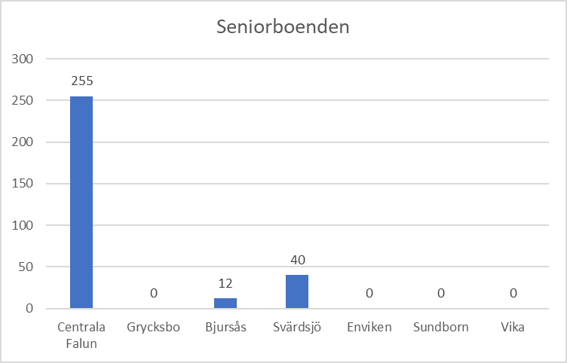

Demografin och funktionshinderområdet.
Kopplingen mellan befolkningsutvecklingen och förändringar av behov inom funktionshinderområdet är inte lika tydligt som inom äldreomsorg men det bör också vägas in. Den demografiska påverkan för LSS som helhet och specifikt för bostad med särskild service illustreras i nedanstående tabeller. Det vi ser i övergripande statistik för riket är att den psykiska ohälsan i samhället ökar och går lägre ner i åldrarna. Fler unga utvecklar problematisk skolfrånvaro. Forskningen visar att ju längre en person varit ifrån skolan desto längre tid tar det också att komma tillbaka. Dessa barn och ungdomar kan behöva samhällets insatser under lång tid framåt. Vi vet också att flertalet barn och unga som idag befinner sig i problematisk skolfrånvaro ofta har någon form av neuropsykiatrisk funktionsnedsättning (NPF). Det i sig är inte en grund för att beslut om insatser inom LSS och socialpsykiatrin beviljas, men ju fler som faller ifrån tidigt, ju fler har ett ökat behov av samhällsinsatser över lag och under längre tid i livet. Det innebär också att målgruppen som väntas de kommande åren inom LSS och socialpsykiatrin riskerar att bli fler.

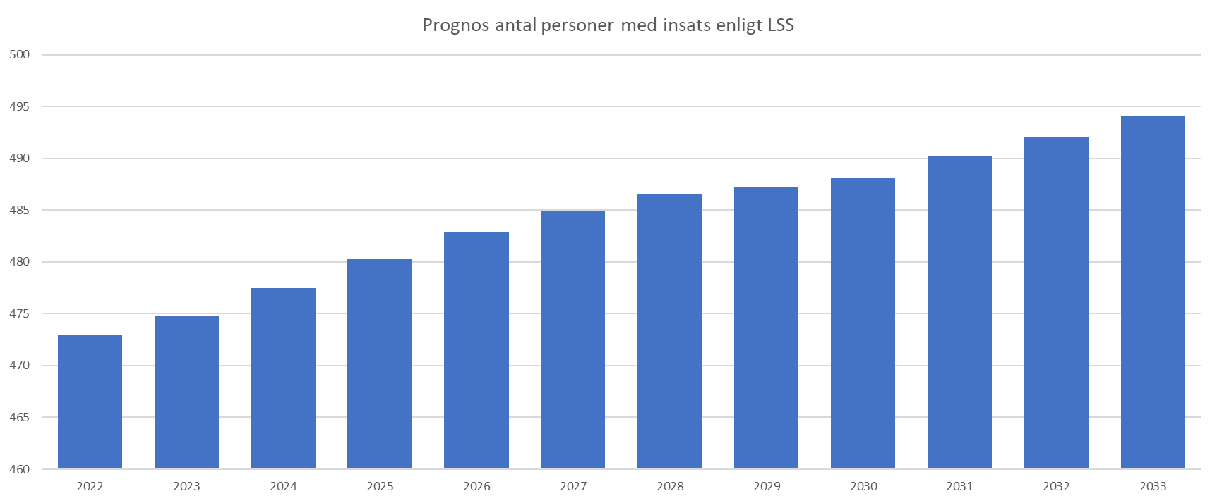

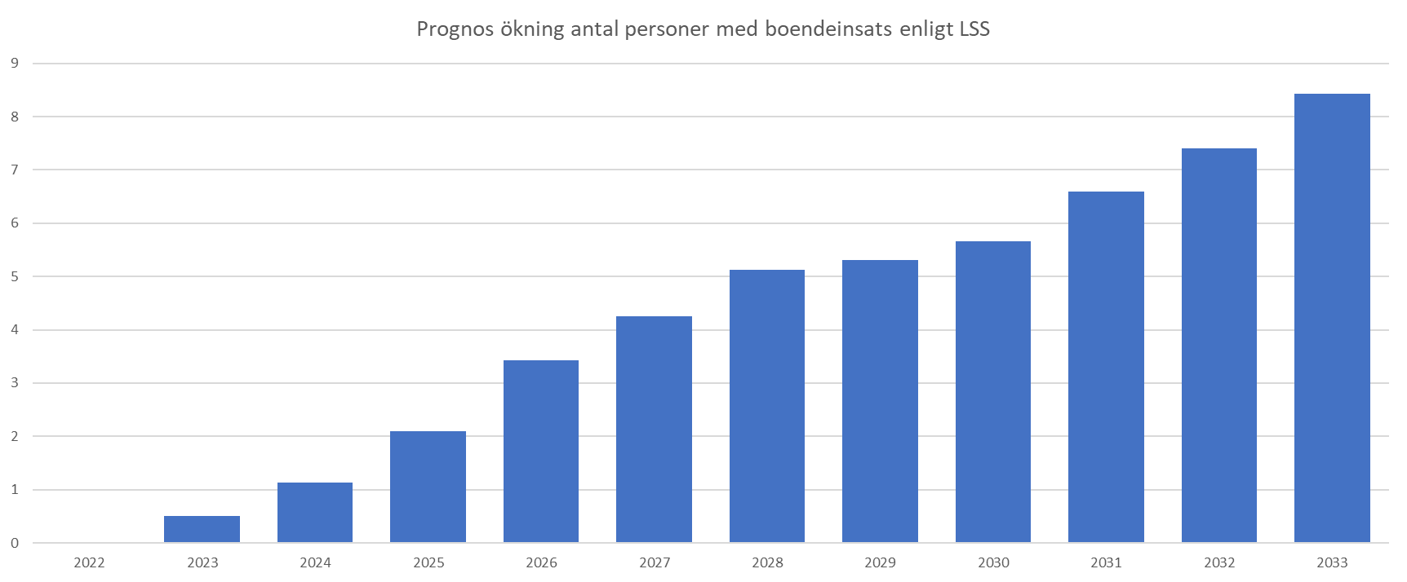
En mer precis indikator på behovet är antalet beslut om boende som ännu inte verkställts och utifrån den statistik som finns så indikerar det att det nu finns 13 personer som väntar på att få sitt beslut om bostad med särskild service verkställt. Det behovet bör då läggas som en botten på diagrammet ovan. Det innebär att utifrån det vi vet idag behövs ytterligare 20 bostäder med särskild service enligt LSS fram till 2032. Men ett mer omfattande arbete kring analys och utredning av framtida boendeformer till både antal och utformning av stödinsatser för målgruppen behöver fortgå.
När det gäller särskilt boende enligt socialtjänstlagen för personer med psykiska funktionhinder så har behovet av bostäder vara tydligt under en längre tid. Detta genom att allt fler inom målgruppen under längre tid får sitt behov tillgodosett genom upphandlade boenden utanför kommunen. Idag finns ca 20 personer från Falun placerade på sådana boenden. Omvårdnadsförvaltningen bedömer preliminärt att mellan 50 – 75 % av dem skulle kunna erbjudas boende i Falun om fler särskilda boenden för målgruppen tillskapas inom kommunen.
De relativt små volymerna när det gäller särskilt boende inom socialpsykiatri gör att demografiska data har liten eller ingen betydelse för att kunna förutse behov.
En grupp som inte är stor idag men väntas öka, både inom personkretsen för LSS och inom socialpsykiatrin och som har betydande problem att få tillgång till en bostad på bostadsmarknaden, är personer som har personkretstillhörighet och långvarig beroendeproblematik i kombination med psykisk ohälsa eller andra sociala problem och ohälsa.

Behovs- och kapacitetsanalys

Vård- och omsorgsboende
I Falu kommun skiljer sig förhållandet mellan kostnader för hemtjänst och vård- och omsorgsboende sig åt från jämförbara kommuner. Falun har ungefär lika totalkostnad för hemtjänst som för vård- och omsorgsboende. Detta är ett resultat av tidigare satsningar på hemtjänst, och ett större nyttjande av den i jämförelse med jämförbara kommuner. I syfte att få ett bättre totalt resursutnyttjande är målet att minska andelen av kostnaderna för hemtjänst och öka andelen av kostnaderna för vård och omsorgsboende. För att klara den omställningen krävs en ökning av antalet lägenheter inom vård- och omsorgsboende i närtid.
I Falun har, sett över tid, ca 4% av befolkningen över 65 år nyttjat en plats vid vård- och omsorgsboende. För medborgare, 80 år och äldre, har mellan 11–13,3% haft behov av vård- och omsorgsboende. Med utgångspunkt från den stabilitet av behov som visat sig över tid, kan platsbehovet omräknas i takt med den demografiska utvecklingen framåt.
År 2032 har antal medborgare 80 år och äldre ökat med ca 1800 personer. Tidigare beräkningar, som grundat sig på 20% hälsoförbättring hos den äldre befolkningen, har visat sig stämma bra över tid och behöver fortsätta att beaktas vid prognosarbetet.
Det går att påverka det framtida behovet av vård och omsorg genom att identifiera riskgrupper och påverka livsstil och levnadsvanor via förebyggande och hälsofrämjande insatser men ökningen innebär att i praktiken att det finns behov av ca 180 lägenheter inom vård- och omsorgsboende fram till år 2032 och ytterligare ca 40 lägenheter om vi ska lyckas styra om från hemtjänst till mer vård- och omsorgsboende.
Det kan konstateras att nuvarande investeringsplan (bilaga 6) fram till 2028 inte täcker upp för det behovet om kommunen ska bygga för att äga i egen regi.
Inför den kommande ökningen som blir brantare från 2026 så behöver utvecklingen följas noggrant. Vid kommande nybyggnationer bör det övervägas om möjlighet finns att längre fram avveckla enheter med begränsad tillgänglighet och som inte kan bedrivas med den effektivitet som krävs vad gäller ekonomi och bemanning.
Fördelen med tillbyggnad av enheter i gott skick är att dessa enheter kan optimeras i förhållande till de eventuella brister som finns idag.
Behovet av vård- och omsorgsboende har flera påverkansfaktorer såsom; förebyggande och hälsofrämjande arbete, socioekonomi förutsättningar samt tillgången till välfärdsteknik. Detta innebär att planprogram för äldres boende och boendeplan för vård- och omsorgsboende behöver justeras och revideras i takt med samhällets utveckling.

Bostäder inom funktionshinderområdet
Det saknas idag förutsättningar för personer med funktionshinder och som inte är äldre att få tillgång till en bostadsmarknad som är anpassad utifrån de unika behov och förutsättningar som dessa personer har. Vägen till en egen bostad går därför ofta via ett beslut om särskilt boende eller bostad med särskild service. För att ge ökade förutsättningar för personer med funktionshinder att leva som andra och vara aktiva på en bostadsmarknad så behöver kommunen som ansvarig för bostadsplaneringen ta initiativ till en sådan utveckling tillsammans med aktörerna på bostadsmarknaden. Detta tillsammans med ett utvecklat boendestöd från omvårdnadsnämndens verksamhet skulle kunna bidra till att i viss mån minska efterfrågan på särskilda bostäder eller bostäder med särskild service.
Det innebär också att framtida boenden behöver finnas där det är enkelt och lätt att ta sig till arbetsplatser eller annan form av sysselsättning för målgrupperna inom funktionshinderområdet. Då en del individer samtidigt har behov av lugn och avskildhet där minskat syn – och hörselintryck är möjligt är det en utmaning att planera framtidens boenden.
Som tidigare nämnts så finns idag ett omedelbart behov av fler bostäder med särskild service enligt LSS för dem som tillhör personkrets och också särskilda boenden enligt socialtjänstlagen för personer med psykisk funktionsnedsättning. Med beaktande av att det identifierats behov av att ersätta några befintliga bostäder med särskild service enligt LSS så bedöms nuvarande investeringsplan (bilaga 6) inte täcka det sammantagna behovet fram till 2032 om kommunen ska bygga för att äga i egen regi.

Seniorboende och Trygghetsboende
Marknadsaktörerna ser en stabil efterfrågan på både seniorboende och trygghetsboende. För att möta efterfrågan tas ständigt med i beräkningarna vilka delar av befintligt bestånd av bostäder som skulle kunna nyttjas som seniorboenden. Det har tillskapats ytterligare 5 seniorlägenheter i Svärdsjö och en i Bjursås. I slutet av 2023 så står ett nytt trygghetsboende klart på Yxhammargatan.
Sammantaget innebär detta att ytterligare 6 lägenheter för seniorboende tillskapas på landsbygden och 28 nya lägenheter med närhet till centrala Falun sedan förra mandatperioden.
Den demografiska utvecklingen ger stöd för att det finns en marknad för fler seniorboenden och trygghetsboende i hela Falun.

Omvärldsbevakning och utvecklingsarbete
Omvårdnadsnämndens verksamhet när det gäller boende för äldre och personer med funktionsnedsättning har sedan 1990 talets början haft en hög ambitionsnivå. Det gäller såväl boendestandard som implementering av stödjande teknik för att underlätta både boende och arbete i byggnaderna.
I dag har omvårdnadsnämnden ett samarbete med Kopparstaden, Högskolan Dalarna, Region Dalarna och Rättviks kommun omkring visningslägenheten Smartare Hem där aktuell teknik som kan underlätta och stödja ett självständigt liv och boende presenteras för medborgare, medarbetare, andra kommuner och studenter.
Omvårdnadsförvaltningen är och har varit involverad i forskning omkring hållbara boendemiljöer för äldre, forskning omkring tillämpning och implementering av välfärdsteknik och den omvärldsbevakning som sker genom Byggdialog dalarna.
Framåt behöver vi även kunskapsutveckling för förvaltningen inom funktionshinderområdet för att kunna erbjuda och stödja individer med olika tydliggörande samt digitala lösningar. Därigenom skulle vi bättre kunna erbjuda vårt stöd för den enskildes möjlighet till ett självstängt liv genom livets alla skeenden.
Det är angeläget att omvärldsbevakning, utvecklingsarbete och deltagande i forskning som på något sätt har koppling till boende, byggande och samhällsplanering hålls ihop inom kommunkoncernen så att framtidsbilder och visioner inom området kan utvecklas i aktörsdialoger på ett strukturerat sätt. Det kan handla om riktlinjer för ett hållbart byggande både socialt och miljömässigt. Genom gemensam omvärldsbevakning kan vi lära av varandra tillsammans och skapa ett smartare Falun genom innovation och samverkan. Arbetet har påbörjats och kommer att fortsätta mellan Kommunen och Kopparstaden för att tillsammans arbeta fram en strategi för att möta medborgarnas behov.

Slutsatser och diskussion
Underlag och analys visar på flera utmaningar som kommunen behöver planera för. Det handlar både om tillgång till tillgängliga bostäder för äldre och att skapa förutsättningar för få tillgång till den personal som krävs för att kunna ge stöd och service. En väl fungerande kollektivtrafik tillsammans med fler attraktiva boendealternativ är exempel på förutsättning för att bland annat kunna bedriva vård- och omsorgsboende på landsbygden på ett hållbart sätt.
Den demografiska utvecklingen i närtid kommer att innebära ett utökat behov av vård- och omsorgsboende. Hur stor ökningen blir påverkas av det förebyggande och främjande arbete som kommunen gör. Att som kommun arbeta förebyggande och att stödja medborgare till ett hälsosamt åldrande blir allt viktigare. Här kan stöd och hjälp till medborgare omkring att planera sitt framtida boende vara en generell insats som kan vara värd att prova.
Falun rustade under 90-talet upp flera vård- och omsorgsboenden vilket innebär att vi i stället för att ha många nybyggnationer har flera byggnader som är lite äldre, med ibland, begränsad tillgänglighet i jämförelse med dagens byggstandarder. Då ökningen av medborgare 80år och äldre planar ut efter 2034 kan det finnas möjligheter att avveckla de lokaler som inte är anpassade efter dagens byggstandarder och/eller där det inte är ekonomiskt hållbart att bedriva verksamhet.
Byggnaderna kan även omvandlas till andra användningsområden beroende på aktuell inflyttning, antal barn i skola med mera. Att till exempel kunna erbjuda både en första och sista lägenhet med låg hyra kan vara en del av att stimulera yngre generationer till att bosätta sig på landsbygden och äldre att ta steget att byta boende.
För framtiden är frågan om resurseffektivitet i nybyggnationer intressant. Genom att bygga ett bostadsområde där olika boendeformer, stimulerande miljö och lättåtkomlig service finns tillgänglig för medborgare med behov av hjälpinsatser skulle kunna bidra till att minska eller skjuta upp behovet av bostäder med särskild service, särskilt boende eller vård- och omsorgsboende.
I ett bostadsområde som underlättar och stödjer personer med funktionsnedsättning och äldre medborgare skulle verksamheten kunna bedrivas mer boendestödslikt eller hemtjänstlikt. Grannar finns kvar på nära avstånd och medborgaren kan besöka sina invanda träffpunkter och sociala sammanhang vilket också minskar risken för ofrivillig ensamhet. Ett samlat område möjliggör en effektfullare närvaro av hälso- och sjukvårdspersonal och en nära vård.
Att trygghetsboenden, seniorboenden och bostäder som är tillgängliga för personer med funktionsnedsättning eller annan problematik byggs är en viktig del i en hållbar planering, och en viktig insats för att minska ofrivillig ensamhet. Samverkan med marknadens aktörer är värdefull för en samsyn och diskussioner om hur vi kan samverka kring äldres boenden framåt.

Principer för planering och byggnation av boende för äldre och personer med funktionsnedsättning.
- Falu kommun ska aktivt arbeta för att bostäder med varierande karaktär som riktar sig till äldre och personer med funktionsnedsättning finns på bostadsmarknaden i hela kommunen.

- Vid planering av nya bostadsområden ska de behov som följer av en åldrande befolkning och de behov som personer med funktionsnedsättning har särskilt beaktas för att skapa en trygg, tillgänglig och säker boendemiljö som möjliggöra ett kvarboende i den invanda boendemiljön.

- När behov finns av boende som ges med stöd av socialtjänstlagen eller LSS så ska det så långt som möjligt erbjudas boende i den invanda sociala och geografiska boendemiljön.

- De geografiska områden som definieras som den sociala och geografiska invanda boendemiljön när det gäller boende som ges med stöd av socialtjänstlagen eller LSS är grupperade enligt den indelning av serviceorter som anges i översiktsplanen för FalunBorlänge.

